Рамазанова Сайда Габдулбариевна
КГУ "Школа-лицей "Дарын"
г. Петропавловск

Решения физических задач графическими методами

Олимпиады — одна из общепризнанных форм работы с одаренными школьниками. За последние годы уровень наших республиканских олимпиад существенно усложнился, начиная со второго этапа. Олимпиадные задания отличаются от «обычных» задач по многим параметрам. Условия задач оригинальны и требуют нестандартного мышления и высокого уровня эрудиции. Кроме хорошего знания законов физики, нужно еще знать маленькие хитрости, проявлять изобретательность и смекалку, умение выбрать нетривиальный способ рассуждения, отказавшись от решения «в лоб», которое или нерационально, или вообще невозможно при использовании школьного математического аппарата. Сложность и оригинальность задач требует продуманного подхода при подготовке участников олимпиады на всех этапах. Результативность подготовки школьников во многом зависит не только от количества решенных задач, а главным образом от усвоения методов и приемов их решения.
При этом основным средством формирования у учащихся прочных знаний должны стать специально подобранные упражнения с практическим применением и закреплением навыков. Несомненно, что графическая грамотность учащихся является одним из условий такой подготовки. Часто графическое представление физического процесса делает его более наглядным и тем самым облегчает понимание рассматриваемого явления. Подбор графического материала по курсу физики в особенности для количественных расчетов является очень трудоемкой работой. Предлагаемый вашему вниманию материал можно использовать на факультативных занятиях, на занятиях физического кружка. Учителя могут использовать данный материал в своей работе при изучении соответствующих тем.

1) Самое простое применение графика - это нахождение соответствия. Такие задачи не вызывают особых сложностей у обучаемых.
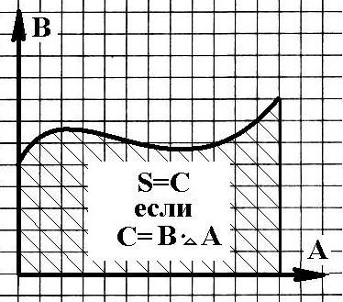
2) Площадь фигуры под графиком: если физическая величина В - функция изменения величины А, а величина С является произведением В на ∆А (С=В·∆А), то площадь фигуры под графиком функциональной зависимости величины В от А численно равна значению С в соответствующих единицах измерения

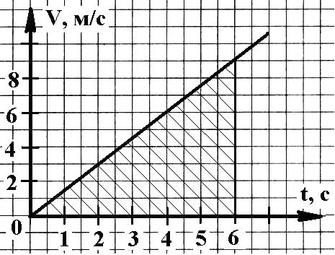
Пример. По графику определите пройденный путь при разгоне тела.
Пройденный путь можно найти как площадь прямоугольного треугольника с катетами, равными максимальной скорости υ_{м}=9 м/с и времени разгона ∆t=6 с:.

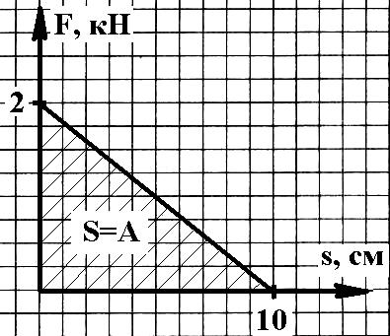
Задача. Найти работу при вытаскивании из бревна гвоздя длиной 10 см силой, линейно убывающей от 2 кН до нуля.
Решение. Построим график зависимости силы от расстояния, пройденного в направлении действия силы. Площадь фигуры под графиком численно равна совершенной работе: .
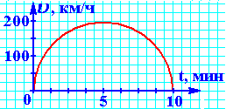
Реши. При испытаниях гоночного автомобиля был получен график зависимости скорости от времени, представленный на рисунке. Чему равна длина испытательной трассы?
Подсказка. Используйте метод палетки.

Реши. От движущегося поезда отцепляют последний вагон. Поезд продолжает двигаться с той же скоростью. Как будут относиться пути, пройденные поездом и вагоном до момента остановки вагона? Считать, что вагон двигался равнозамедленно. Решить задачу также графически.

Реши. Хоккейная шайба пересекла ледяное поле длиной 60 м за 3 с и остановилась. Какую скорость сообщил шайбе хоккеист с помощью клюшки? Решите задачу двумя способами: алгебраически и с помощью графика зависимости скорости от времени.

Реши. Два зайца состязаются в беге. Первый заяц побежал сразу по сигналу «Старт», а второй заяц задержался на старте на время τ. Оба зайца бежали с постоянными ускорениями, и второй догнал первого. Через какое время после сигнала это произошло, если известно, что в этот момент скорости зайцев различались в 1,2 раза?

3) Перестроить график

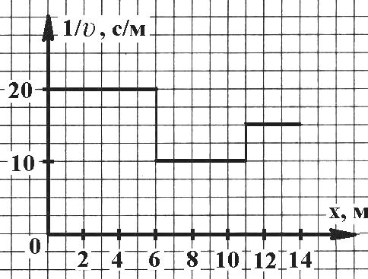
Сначала рассмотрим задачу. По графику найти за какое время тело достигнет координаты х=14 м.
Решение. На графике приведена зависимость от координаты величины, обратной скорости. Произведение величин, отложенных по координатным осям, соответствует величине времени: t=∆x/υ=(1/υ)·∆x. Значит, время движения можно найти, как площадь фигуры под данным графиком.
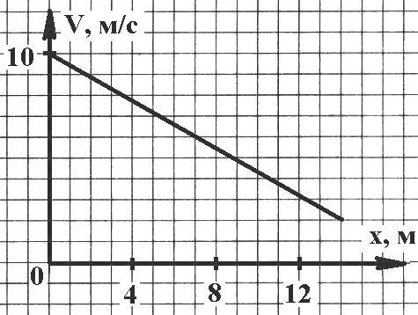
Задача. Тело движется по прямой. На рисунке приведен график зависимости скорости тела от координаты. Найти за какое время тело переместится из точки с координатой х=4 м в точку с координатой х=12 м.

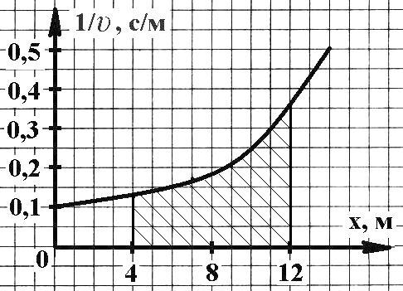
Решение предыдущей задачи указывает на то, что сначала необходимо построить график зависимости 1/υ от х, а затем найти площадь фигуры под соответствующим участком графика с помощью палетки.

Реши. Муравей бежит от муравейника по прямой так, что его скорость обратно пропорциональна расстоянию до центра муравейника. В тот момент, когда муравей находится в точке А на расстоянии 1 м от центра муравейника, его скорость равна 2 см/с. За какое время муравей добежит от точки А до точки В, которая находится на расстоянии 2 м от муравейника?

Пример. По представленному процессу вычислить работу газа, если: ν=1 моль, Т₁=300 К, V₁=3 л, V₂=9 л.
Рекомендация. Перестроить процесс в плоскости PV и определить площадь фигуры под графиком.
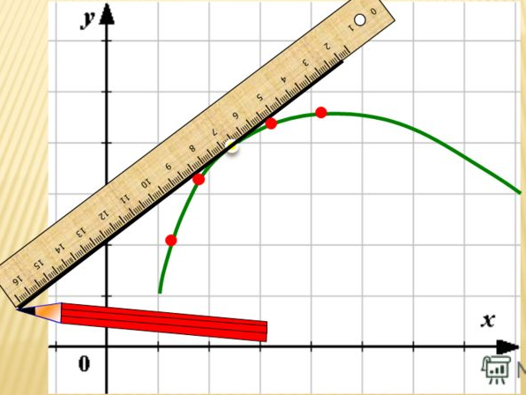
4) Угловой коэффициент графика линейной функции или касательной к графику.
Угловой коэффициент касательной равен тангенсу угла наклона прямой к оси абсцисс. Но это не означает, что для его нахождения нужен транспортир. Надо самопроизвольно достроить часть касательной до прямоугольного треугольника с катетами ∆x и ∆y.
$$tgα=\frac{∆y}{∆x}$$

Получившаяся единица измерения укажет на физический смысл тангенса угла (в отличие от математики, где тангенс угла просто число).

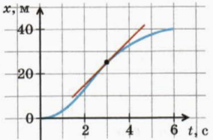
Пример определения мгновенной скорости в момент времени в момент времени t=3 с:
$$tgα=\frac{∆x}{∆t}=\frac{\left(40-20\right)м}{(4,5-2,5)с}=10 м/с$$

5) Касательная к графику может указать предельное или критическое значение в процессе.
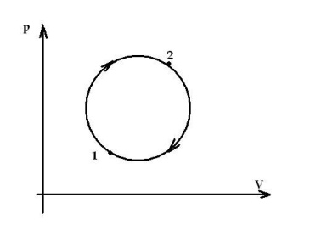
Задача. Как изменялась температура идеального газа - увеличивалась или уменьшалась - в процессе, график которого в координатах pV изображен на рисунке?

Ответ. Изобразите две изотермы, касающиеся графика данного процесса. От нижней точки касания первой изотермы с графиком вверх по кривой процесса температура увеличивается до точки касания второй изотермы с графиком процесса, а затем понижается.
6) В задачах по электричеству построение нагрузочных кривых.

Задача. На графике приведена зависимость силы тока через автомобильную лампочку от напряжения на ней. Лампочку подключают к источнику постоянного напряжения U = 10 В последовательно с сопротивлением R = 4 Ом. Определите мощность лампочки.

Решение. Построив нагрузочную прямую резистора U_{R}=U-IR, определяем напряжение на лампочке и силу тока, идущую через нее: U=5,4 В, I=1,1 А. Поэтому P=IU=6 Вт.

Ниже приводятся задачи. Самостоятельно определите, какие приемы в их решении применялись.

Реши. Тело, масса которого т = 1 кг, движется прямолинейно. График зависимости скорости и тела от его координаты х представляет собой прямую с углом наклона α = 30°, проходящую через начало координат.
Масштаб графика: по оси х в 1 см - 1 м; по оси у в 1 см - 1 м/с.
Найдите силу, действовавшую на тело, когда оно находилось в точке с координатой х₀ = 2 м.
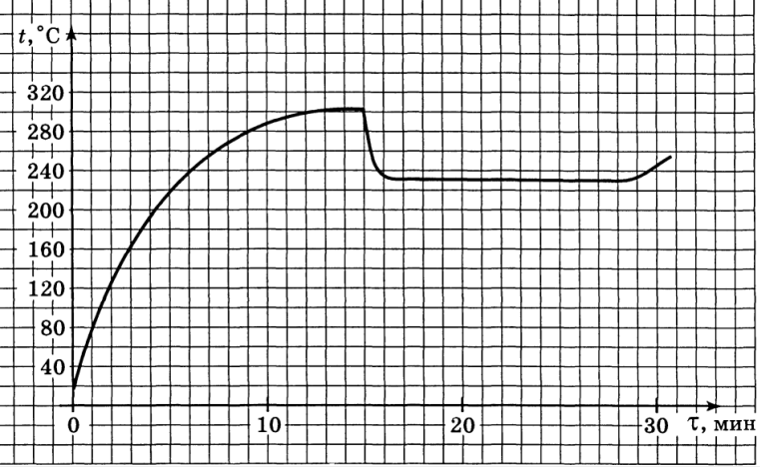
Реши. Миниатюрный тигель (печка) для плавки металла имеет электронагреватель постоянной мощности Ро = 20 Вт. Нагреватель включают и, после того как его температура практически перестает увеличиваться, в тигель бросают несколько кусочков олова, общая масса которых m = 80 г. Олово начинает плавиться. График зависимости температуры в тигле от времени представлен на рис. Определите удельную теплоту плавления олова.

Реши. Зависимость кинетической энергии W_{к} тела от перемещения s при движении тела по прямой изображена на рисунке. Известно, что в точке А на тело действовала сила F_{A}=2 H. Определите, какие силы действовали на тело в точках В и С.

Подсказка: воспользуйтесь теоремой об изменении кинетической энергии и определением механической работы.

Реши. Лампочки Л₁ и Л₂, имеющие вольт-амперные характеристики, показанные на рис., соединили последовательно и подключили к источнику с напряжением U = 12 В.
1. Найдите силу тока, текущего при этом через лампочку Л₁.
2. Чему равна сила тока, протекающая через лампочку Л₂ если лампочки Л₁ и Л₂ последовательно соединить с Л₃, имеющей такую же вольт-амперную характеристику, как и Л₂, и подключить эту «гирлянду» к источнику с напряжением U = 12 В?

